Differentialligninger aflevering 2

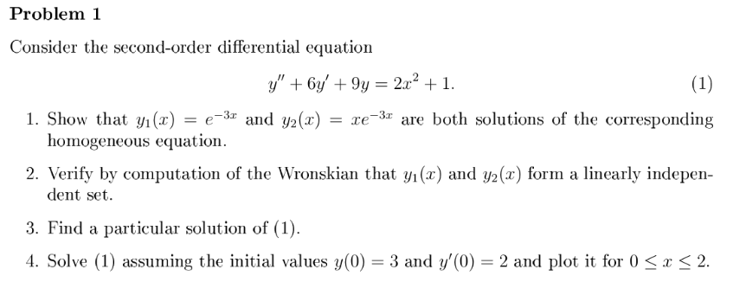

1.1:
Metode: For at vise at de to løsninger er løsninger til differential ligningen kan vi indsætte løsningerne i (1) hvor venstresiden er 0 (det gør den homogen).
$$y_{1}\left(x\right)=e^{-3x} \\ y_{1}^{'}\left(x\right)=-{3e}^{-3x} \\ y_{1}^{''}\left(x\right)=9e^{-3x}$$
Indsat i (1) $9e^{-3x}-18e^{-3x}+9e^{-3x}=0$
$$y_{1}\left(x\right)=xe^{-3x} \\ y_{1}^{'}\left(x\right)=e^{-3x}-3xe^{-3x} \\ y_{1}^{''}\left(x\right)=-3e^{-3x}-3e^{-3x}+9xe^{-3x}=-6e^{-3x}+9xe^{-3x}$$
Indsat i (1) $-6e^{-3x}+9xe^{-3x}+{6e}^{-3x}-18xe^{-3x}+9xe^{-3x}=0$
Konklusion: Det ser ud til at de begge er løsninger til den homogene del af (1).

1.2:
Metode: Det ses inden wronskian bliver udregnet, at de to funktioner må være lineært uafhængige, da ingen koefficient kan få $e^{-3x}$ til at blive til $xe^{-3x}$. Wronskian er udregnet ved brug af theorem 3.
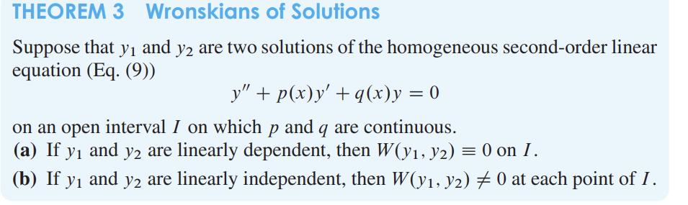
$$W\left(y_{1},y_{2}\right)= \left|\begin{matrix}y_{1} & y_{2} \\ y_{1}' & y_{2}'\end{matrix}\right|=\left|\begin{matrix}\begin{matrix}e^{-3x} & xe^{-3x} \\ -{3e}^{-3x} & e^{-3x}-3xe^{-3x}\end{matrix}\end{matrix}\right|=e^{-3x}\left(e^{-3x}-3xe^{-3x}\right)-\left(-{3e}^{-3x}·xe^{-3x}\right)$$
$$e^{-6x}-3xe^{-6x}+3xe^{-6x}=e^{-6x}$$
Konklusion: Det ses at $W\left(y_{1},y_{2}\right)≠0$, hvorfor de to løsninger må være lineært uafhængige ifølge teorem 3.

1.3
Metode: Vi gætter på en løsning med ubestemte koefficienters metode og bestemmer A og B. Den fuldstændige løsning summen af en lineær kombination af løsningerne til den homogene ligning med coefficienterne $\begin{matrix}C_{1} \\ C_{2}\end{matrix}$ samt løsningen til den partikulære løsning.
Løsning:
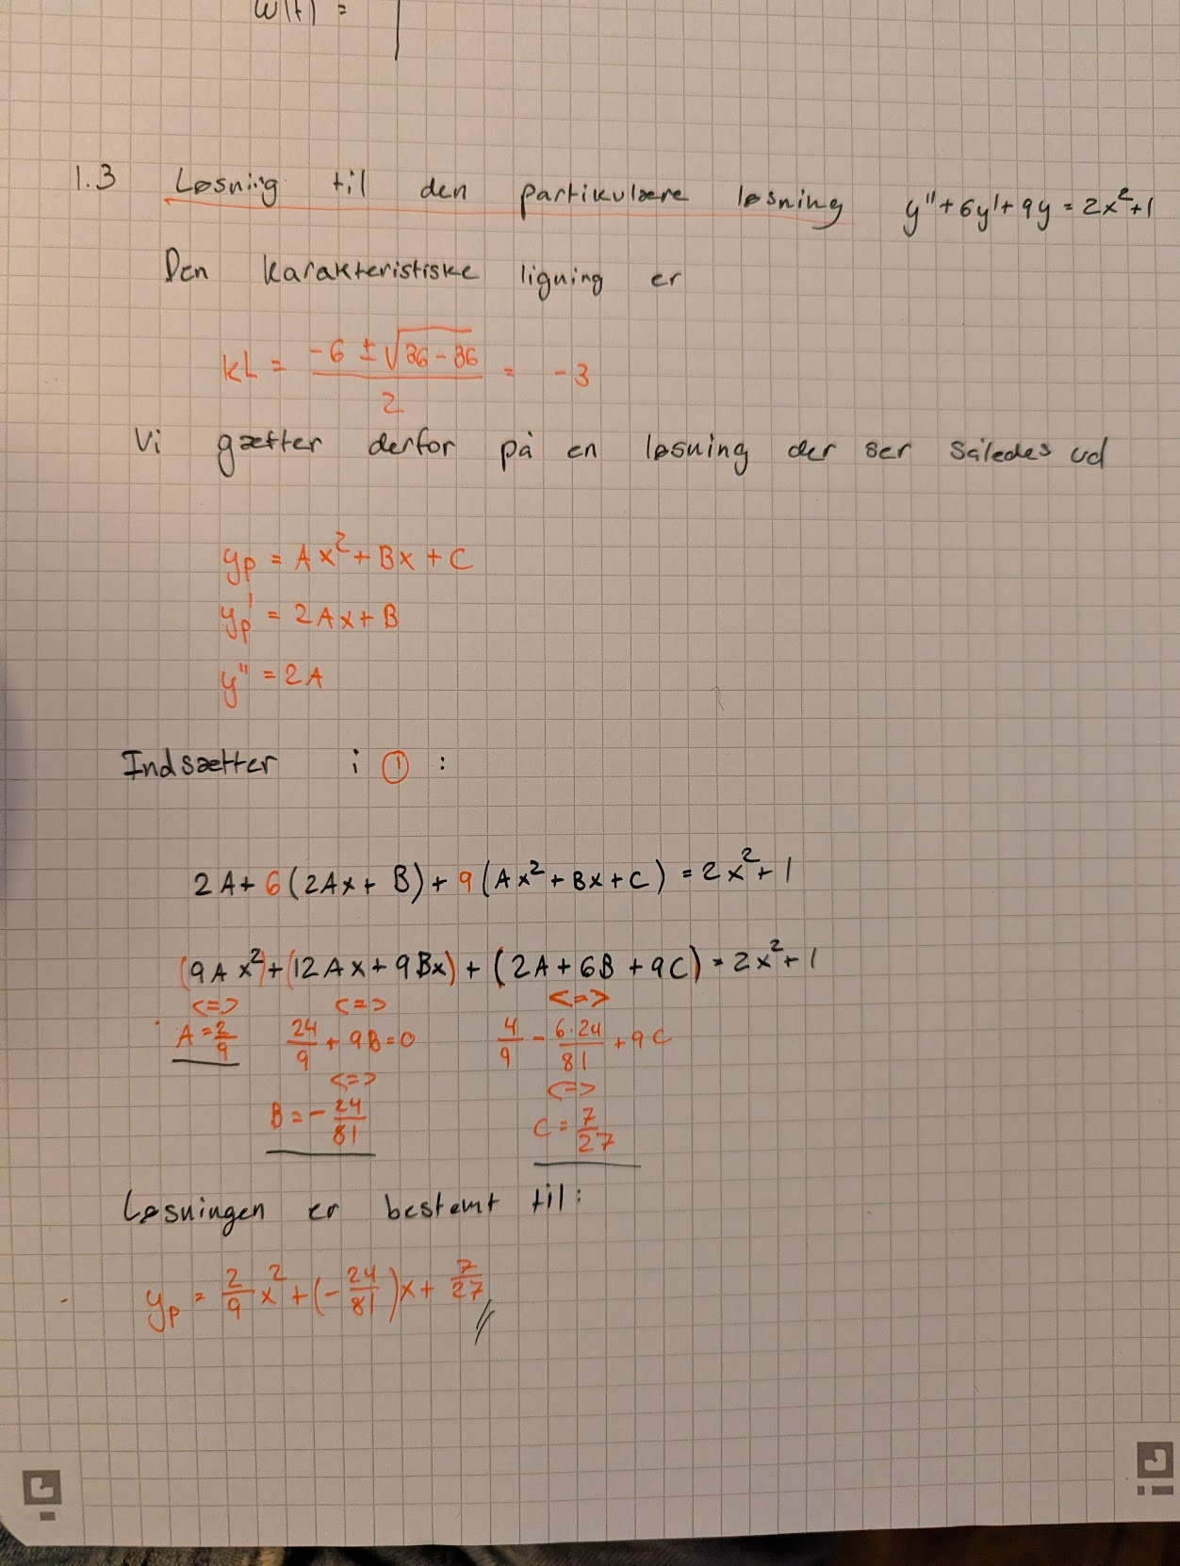
Konklusion:
$$y_{p}=\frac{2}{9}x^{2}-\frac{8}{27}x+\frac{7}{27}$$
$$y_{f}=\frac{2}{9}x^{2}-\frac{8}{27}x+\frac{7}{27}+(C_{1}·e^{-3x}+C_{2}xe^{-3x})$$

1.4
Vi løser de to ligninger med to ubekendte i Python for
$$y_{f}\left(0\right)=3 \\ y_{f}^{'}\left(0\right)=2$$
Løsningen for koeficienter er fundet til $C_{1}=\frac{74}{27} ∧C_{2}\frac{284}{27}$:

Plot:
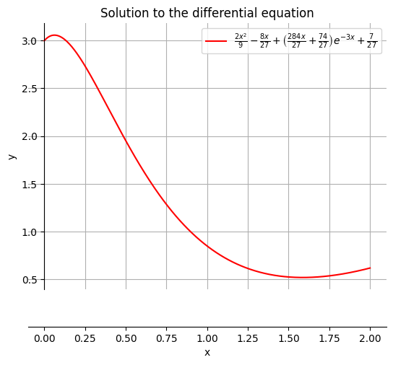

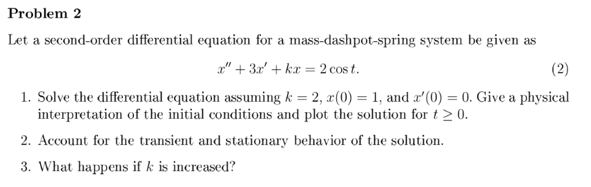

2.1
Metode: Løsningen er fundet som summen af den partikulære løsning og løsningen til den homogene løsning.
$$x^{''}+3x^{'}+kx=2cos⁡(t)$$
$$x\left(t\right)=x_{p}+x_{h}$$
Den homogene løsning kan findes fra den karakteristiske ligning:
$$r= \frac{-3±\sqrt{9-4k}}{2}$$
$$x_{h}=C_{1}e^{r_{1}t}+C_{2}e^{r_{2}}$$
Løsning til den partikulær løsning er fundet ved hjælp af ubestemte koefficienters metode.
Vi kender $x_{p}$ og dens afledte som:
$$x_{p}=Acos\left(t\right)+Bsin\left(t\right) \\ x_{p}^{'}=-Asin\left(t\right)+Bcos\left(t\right) \\ x_{p}^{''}=-Acos\left(t\right)-Bsin\left(t\right)$$Indsat i differentialligningen giver det os (efter mellemregninger gjort i hånden)
$$\left[\begin{matrix}1 & 3 \\ -3 & 1\end{matrix}\right]\left[\begin{matrix}A \\ B\end{matrix}\right]=\left[\begin{matrix}2 \\ 0\end{matrix}\right]$$
Det giver $A=\frac{1}{5 }, B=\frac{3}{5}$

Delkonklusion:
Det giver os løsningen $x(t)=\frac{3\sin\left(t\right)}{5}​+\frac{cos\left(t\right)​}{5}+C_{1}e^{-t}-{C_{2}e}^{-2t}$

Begyndelsesbetingelser: Begyndelsesbetingelserne bestemmer, at fjederen slippes fra en deformation på 1.0 med en udgangsfart ($x'$) på 0. Det er altså kun fjederkonstanten, der styrer hastigheden og deformationen af fjederen. C_1 og C_2 er fundet i python.
Plot:
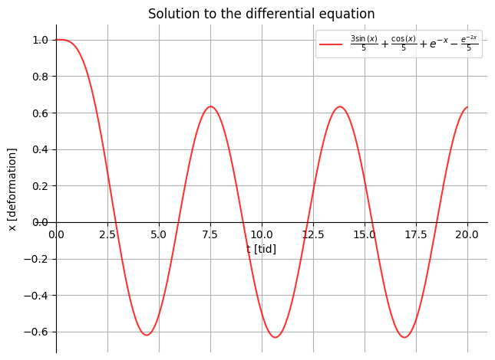
Konklusion: Løsningen er fundet til:
$$x(t)=\frac{3 sin⁡(t)}{5}​+\frac{cos\left(t\right)​}{5}+e^{-t}-\frac{e^{-2t}}{5}$$
Løsningen er plottet.

2.2
Metode:
Løsningen til de homogene løsning er det transiente del, som afgør hvordan systemet er dæmpet. Vi kan kigge nedenfor på, hvordan grafen for hhv. den transiente $x_{h}$ og den stationære del $x_{p}$ ser således ud:
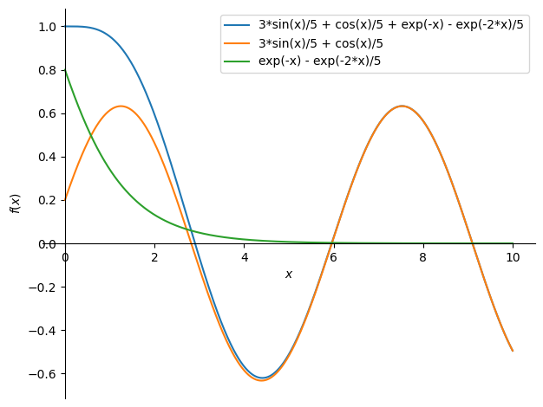
Blå = x(t), Grøn = $x_{h}(t)$, Orange = $x_{p}(t)$
Det ses, at den partikulære løsning, $x_{p}$ er den svingning $x\left(t\right)$ vil gå mod for $x→∞$.
2.3
Metode:
For større k vil den karakteristiske ligning, som definerer løsningen til den homogene løsning ændre sig:
$$r=\frac{-3±\sqrt{9-4k}}{2}$$
$$Som giver løsningerne \\ x(t)=C_{1}e^{r_{1}·t}+C_{2}e^{r_{2}t}$$
For $k=2$ findes en positiv diskriminant, dvs. 2 distinkte rødder det gælder for alle $k<\frac{9}{4}$. Hvis $k=\frac{9}{4}$ fås ingen distinkte rødder, dvs ingen løsning. For $k>\frac{9}{4}$ negative rødder. Dvs. at vi får en oscillerende dæmpet funktion.
$$x_{h}\left(t\right)=e^{αt}(Acos\left(βt\right)+Bsin\left(βt\right))$$
Den reelle del af løsningen giver os, hvor hurtigt den transiente del henfalder. Herunder er plottet et eksempel for k=100.

Plot:
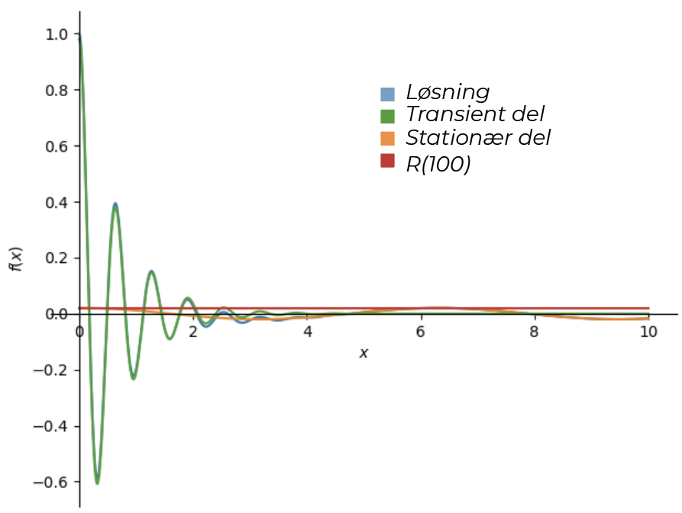
Vi kan ydermere for den partikulære løsning som funktion af k vha. ubestemte koeficienters metode på samme måde som i 2.1.
$$x_{p}=Acos\left(t\right)+Bsin\left(t\right) \\ x_{p}^{'}=-Asin\left(t\right)+Bcos\left(t\right) \\ x_{p}^{''}=-Acos\left(t\right)-Bsin\left(t\right)$$
Indsætter i $x^{''}+3x^{'}+kx=2cos⁡(t)$:
Cosinus termer: $(-A+3B+kA)cos⁡(t)$
Sinus termer: $(-B-3A+kB)sin⁡(t)$
Venstresiden er $2\cos\left(t\right)$, hvorfor vi får to ligninger med to ubekendte:

$$A\left(k-1\right)+3B=2 \\ B\left(k-1\right)-3A=0$$
Isoleres A og B fås (gjort i python):
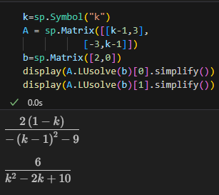
To further determine the amplitude of the stationary part we know that any $Acos\left(t\right)+Bsin\left(t\right)$ kan blive beskrevet af en sinusoid $Rcos(t-ϕ)$ hvor, $R=\sqrt{A^{2}+B^{2}}$ og $ϕ=\frac{B}{A}$

R kan altså blive beskrevet som:
$$R\left(k\right)=\sqrt{A^{2 }+b^{2}}$$
Reduceret i python fås $R\left(k\right)=\frac{2}{\sqrt{{\left(k-1\right)}^{2}}+9}$.
Delkonklusion: Det fortæller os noget om, hvad amplituden bliver af løsningen, der bliver drevet af højresiden - 2cos(t). Forstiller vi os en fjeder med $k→∞ ⟺R\left(k\right)→0$ er fjederen så stiv at den slet ikke responderer på det system, som forsøger at drive det.

Plot:
R(k)
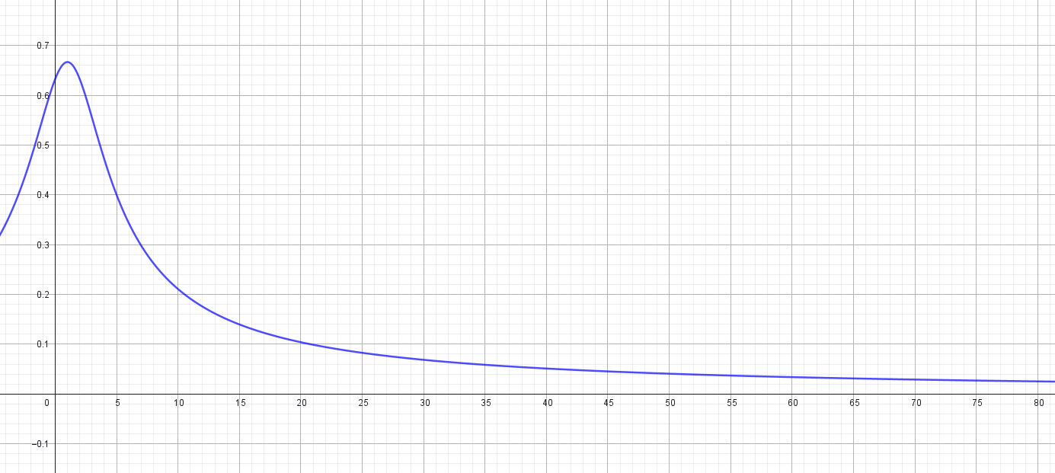
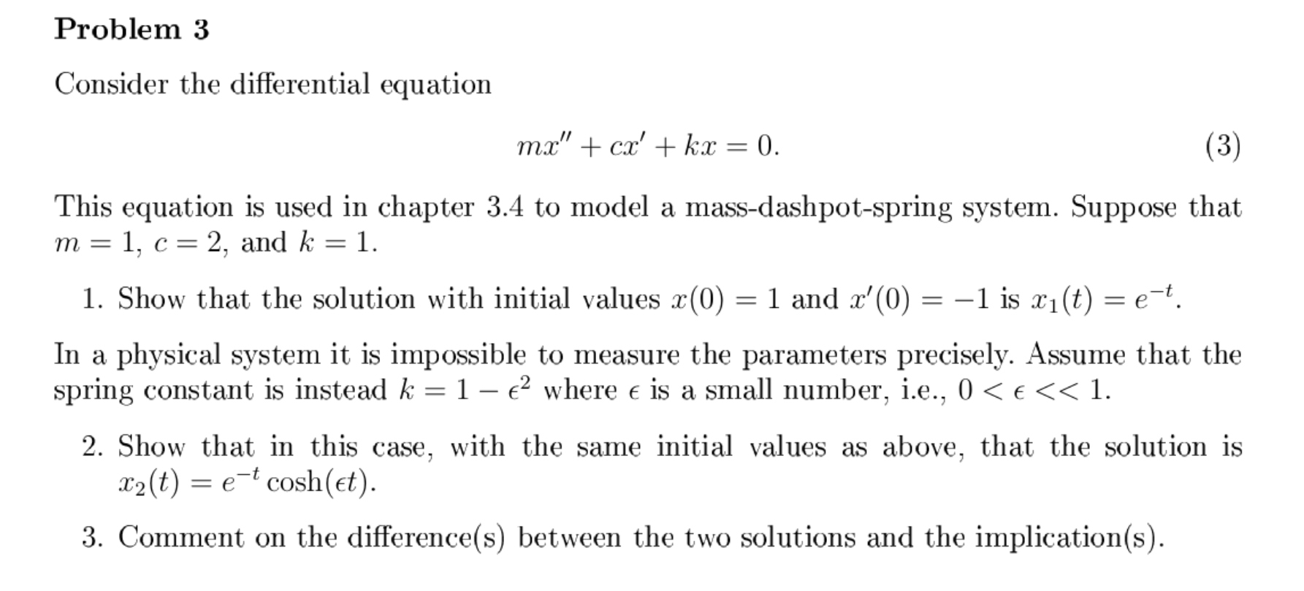

3.1
Vi kender den generelle løsning til (3), der en andenordens homogen differentialligning. Den afhænger af den karakteristiske ligning.
$$r=\frac{-2±\sqrt{2^{2}-4}}{2}=-1$$Med kun en rod er løsningen givet ved:
$$x=\left(C_{1}+C_{2}t\right)e^{rt}=\left(C_{1}+C_{2}t\right)e^{-t} \\ x^{'}={-C}_{1}e^{-t}+C_{2}(-e^{-t}+te^{-t})$$
Fra begyndelsesbetingelserne kan vi bestemme $C_{1},C_{2}$
$$x\left(0\right)=1 ⇒ \left(C_{1}+C_{2}·0\right)e^{-0}=1 \\ ⇒ \\ C_{1}=1 \\ 2. begyndelsesbetingelse \\ x^{'}\left(0\right)=-1 \\ ⇒ \\ e^{-0}+C_{2}\left(-e^{-0}+0e^{-0}\right)=-1 \\ ⇒ \\ C_{2}=0$$

Konklusion: Løsningen må derfor være $x_{1}=e^{-t}$

3.2
Metode: Den generelle løsning for en andenordens homogen differentialligning med to løsninger til den karakteristisk ligning er:
$$r=\frac{-2±\sqrt{2^{2}-4·(1-ϵ^{2})}}{2}=-\frac{2±\sqrt{4ϵ^{2}}}{2}=\frac{-2±2ϵ}{2}=-1±ϵ$$
$$x=C_{1}e^{r_{1}t}+C_{2}e^{r_{2}t}=C_{1}e^{\left(-1+ϵ\right)t}+C_{2}e^{\left(-1-ϵ\right)t}$$
Det kan reduceres til:
$$x=e^{-t}(C_{1}e^{ϵt}+C_{2}e^{-ϵt})$$
Vi vi ved at de hyperbolske funktioner er defineret som:
$$\cosh{(ϵt)}=\frac{e^{ϵt}+e^{-ϵt}}{2},\sinh\left(ϵt\right)=\frac{e^{ϵt}-e^{-ϵt}}{2},$$
Vi ser at inde i vores parentes har vi netop exponentialfunktioner med modsat fortegn i exponenten. Vi kan omskrive parentesen til en lineær kombination af cosh og sinh:
$$x=e^{-t}(A·\cosh\left(ϵt\right)+B·sinh\left(ϵt\right)) \\ x^{'}=e^{-t}(\left(Aϵ-B\right)\sinh\left(tϵ\right)+\left(Bϵ-A\right)cosh⁡(tϵ) \\ A=C_{1}+C_{2}, B=C_{1}-C_{2}$$
Fra begyndelsesbetingelserne, kan vi indsætte $x\left(0\right)=1∧x^{'}\left(0\right)=-1$
$$1=e^{-0}\left(A·cosh\left(0\right)+B·sinh\left(0\right)\right)⇒ A=1 \\ -1= e^{-0}\left(\left(Aϵ-B\right)\sinh\left(0·ϵ\right)+\left(Bϵ-A\right)\cosh\left(0·ϵ\right)\right) \\ ⇒ \\ -1= \left(Bϵ-1\right)\cosh\left(0·ϵ\right) \\ ⇒ \\ Bϵ=0 ⇒B=0$$
Konklusion: Løsningen til differentialligningen givet begyndelsesbetingelserne $x\left(0\right)=1∧x^{'}\left(0\right)=-1$ er fundet til at være:
$$x_{2}=e^{-t}\cosh\left(ϵt\right)$$

3.3
Forklaring:
Kigger vi på forholdet mellem $x_{1} og x_{2}:$
$$\frac{x_{2}}{x_{1}}=cosh⁡(ϵt)$$
Det vil sige, at de to løsninger adskiller sig afhængig af $\cosh\left(ϵt\right)$. For $t→-∞$ vil $x_{2}$ udvikle sig hurtigere mod $∞$ end $x_{1}.$

For $t→∞$ vil funktionen $e^{-t}$ aftage stærkt mod 0 og stærkere end $cosh⁡(ϵt)$ når $0<ϵ≪1$. Iagttager vi de to funktioner plottet ser vi denne opførsel.

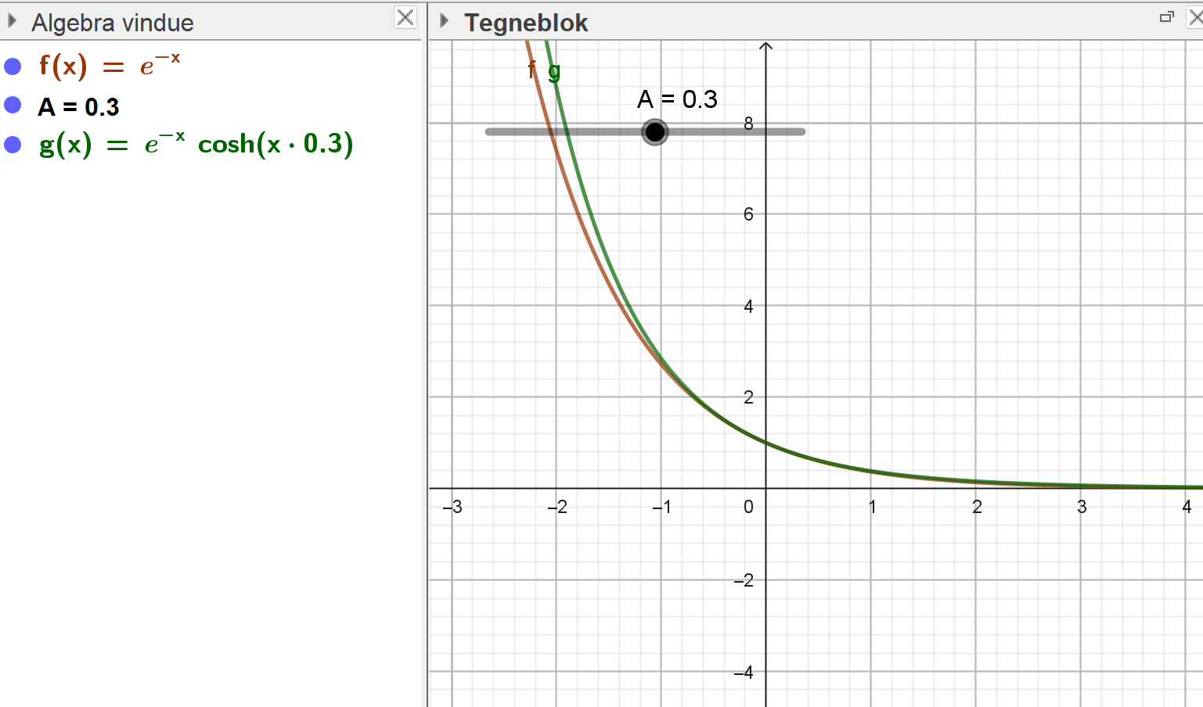

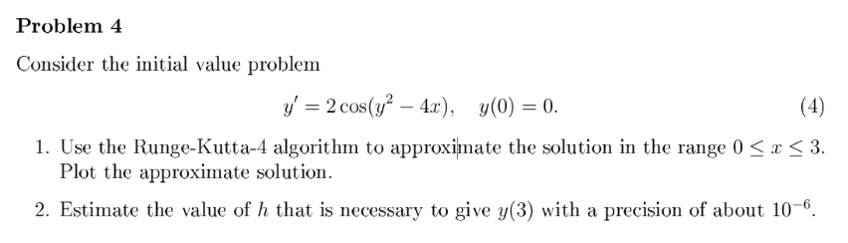

4.1
Metode:
Ud fra udviklingspunktet $y\left(0\right)=0$ kan næste punkt beregnes ud fra differential ligningen og størrelsen af $h$, der definerer skridt størrelse for x. For 1.ordens Runge-Kutta (eulers) regnes hældning ($y')$ for udviklingspunktet for den givne differentialligning. Ud fra hældningen må et estimat for $y_{næste}$ kunne bestemmes som:
$$y_{næste}=y_{0}+h·y^{'}$$
For $h→0$ tilnærmer Runge-Kutta estimeringen sig den faktiske løsning.

Runge-Kutta af højere orden regner udviklingen mellem y og $y_{næste}$ og tager et vægtet gennemsnit. Koefficienterne for det vægtede gennemsnit følger taylorrækken for udviklingen omkring $x_{0},y_{0}$. Det vil sige at Runge-Kutta matchertaylorudviklingen op til 4. grad. Som netop har fejlen $h^{5}$ da det næste led ${\frac{h^{5}}{5!}y}^{(5)}$ ikke medtages. Fejlen er proportionel med dette led, hvorfor fejlen er proportionel med $h^{5}$
$$y\left(x0​+h\right)=y_{0}​+hy^{'}\left(x_{0}​\right)+\frac{h^{2}}{2!}​y''(x_{0})+\frac{h^{3}}{3!}​y'''(x_{0}​)+\frac{h^{4}}{4!}​y^{(4)}(x_{0})+O(h^{5}).$$
Bruges Runge-Kutta af 4.grad beregnes næste punkt som.
$$k_{1}=f\left(x,y\right)=2·\cos\left(y^{2}-4x\right) \\ k_{2}=f\left(x+\frac{h}{2},y+h·\frac{k_{1}}{2}\right)=2·\cos\left({\left(y+h·\frac{k_{1}}{2}\right)}^{2}-4\left(x+\frac{h}{2}\right)\right) \\ k_{3}=f\left(x+\frac{h}{2},y+h·\frac{k_{2}}{2}\right)=2·\cos\left({\left(y+h·\frac{k_{2}}{2}\right)}^{2}-4\left(x+\frac{h}{2}\right)\right) \\ k_{4}=f\left(x+h,y+h·k_{3}\right)=2·\cos\left({\left(y+h·\frac{k_{3}}{2}\right)}^{2}-4\left(x+h\right)\right) \\ y_{næste}=y_{0} + \left(\frac{h}{6}\right)· (k_{1} + 2·k_{2} + 2·k_{3} + k_{4})$$
$$x_{næste}=x_{0}+h$$

Plot:
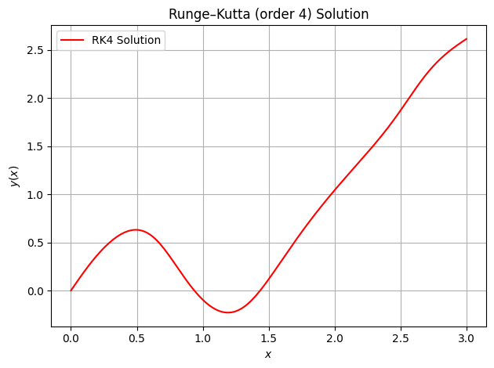
h=0.015

4.2
Vi ved at den lokal fejl følger $O(h^{5})$, hvorfor en globalfejl må følge $O(h^{4})$. For at sikre en global fejl ved $y\left(3\right) på$ $ϵ<{10}^{-6}$, hvor $ϵ=h^{4}$
Vi ønsker derfor at finde
$$h^{4}<{10}^{-6}$$
$⇕$ Uligheden løses for h vha. WordMat.
$$h>-\left(\frac{1}{{10}^{\frac{3}{2}}}\right) ∧ h<\frac{1}{{10}^{\frac{3}{2}}}$$
Konklusion: Kun den positive løsning giver mening, hvorfor h må være $h<\frac{1}{{10}^{\frac{3}{2}}}$ for en global fejl $ϵ<{10}^{-6}$

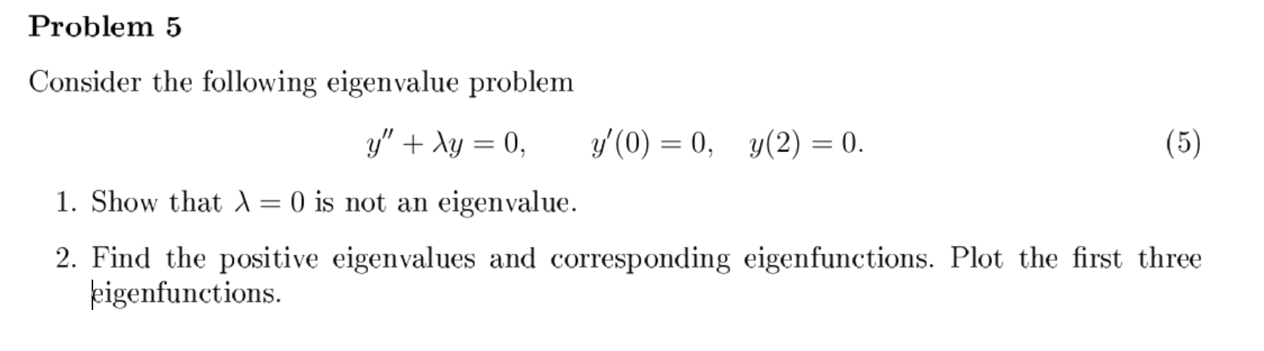

5.1
Metode: For $λ=0$ fås ligningen $y^{''}=0$, hvis generelle løsning må være.
$$y\left(x\right)=Ax+B$$
Fra $y^{'}\left(0\right)=0$ fås at $A=0$
Fra $y\left(2\right)=0$ fås at $B=0$
Konklusion: Den eneste eigenfunction $y_{⋆}$ der tilhører $λ_{⋆}=0$ er den trivielle løsning $y_{⋆}=0$, hvilket må betyde, at 0 ikke er en eigenvalue for problemet.

5.2
Metode: Lavet i hånden
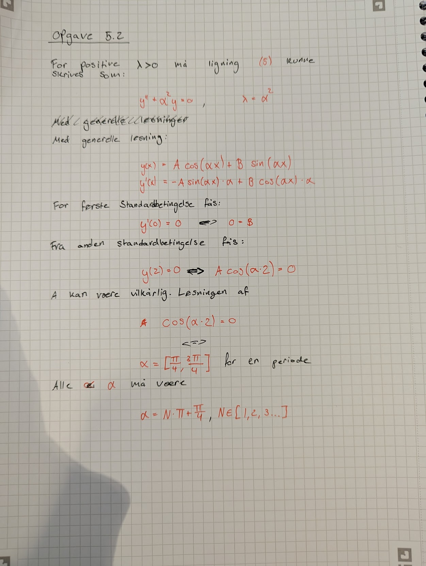
Delkonklusion:
Eigenværdier er fundet til at være
$$λ=α^{2} :α=N·π+\frac{π}{4}, N∈\left[1, 2, 3, …\right]$$
Med tilhørende løsninger:
$${y_{⋆}=C}_{1}·\cos\left(2·α_{⋆}\right)$$
Plot:
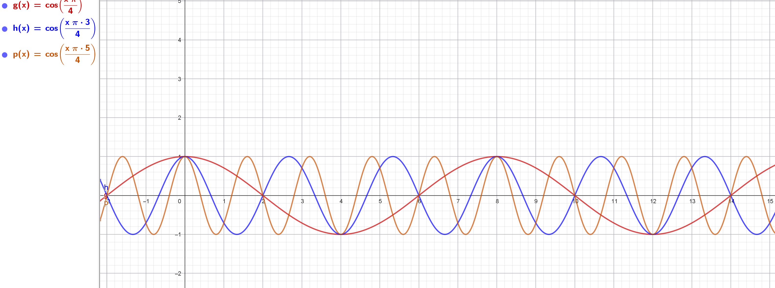
Plotted in GeoGebra

